云桥采购参数 预算5万元

*基本要求：云桥集成平台（阿里钉钉集成，包含大于等于并发手机端800阿里钉钉用户；PC端1000阿里钉钉用户）
*OA应用以及移动建模后的流程表单，全部同步发布在钉钉上

- 产品设计结构图
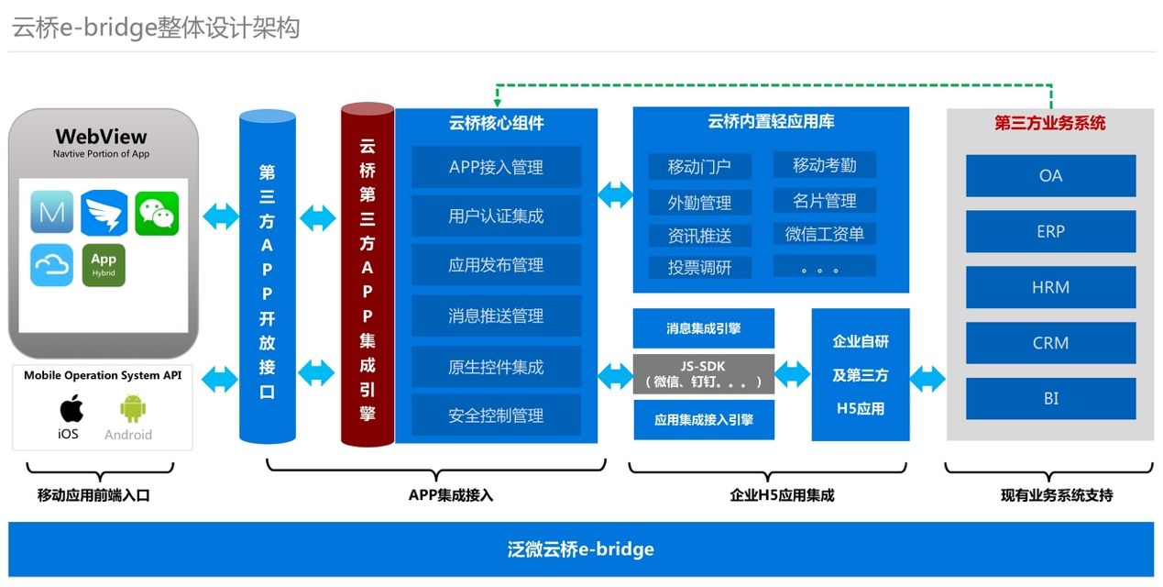
- 产品技术架构图
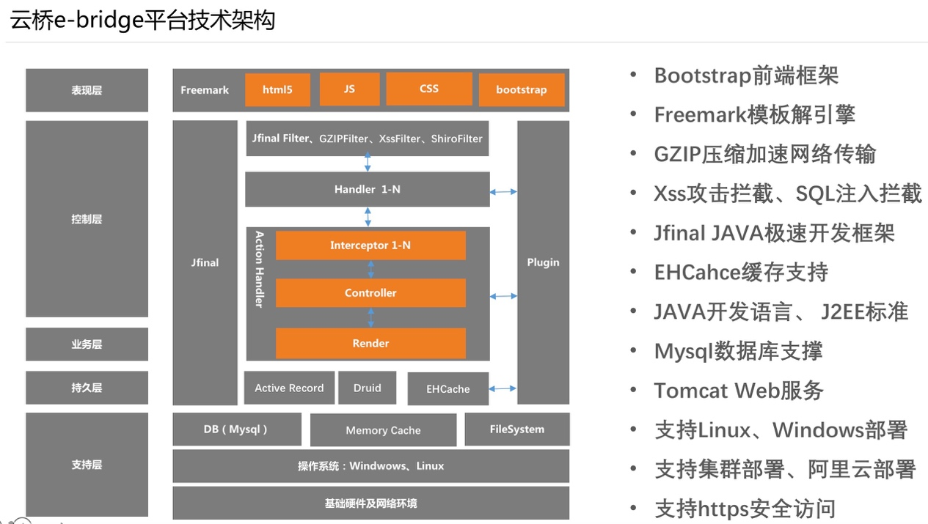
  - 使用主流技术研发，java语言遵循J2EE开发标准
  - 使用开源的Tomcat作为web服务、mysql作为数据库支持Linux部署支撑降低企业采购支撑软件的投入
  - 压缩传输、服务器缓存、集群部署，提升用户访问速度：网络传输采用了GZIP压缩传输降低网络传输数据大小，节约带宽和流量，同时服务端采用了关键数据缓存机制降低IO消耗提升服务端运行速度，对于大并发用户还可以通过集群部署方式来进一步提升服务器性能和稳定性
  - 系统安全层面：数据传输可以采用https协议ssl加密传输防截取、防篡改，具有Xss攻击拦截、sql注入拦截机制确保系统安全

云桥主界面包含功能菜单及其子菜单的每个功能功能整体说明如下：
- 首页：显示云桥部署的系统信息和硬件资源占用情况和系统设置检测功能
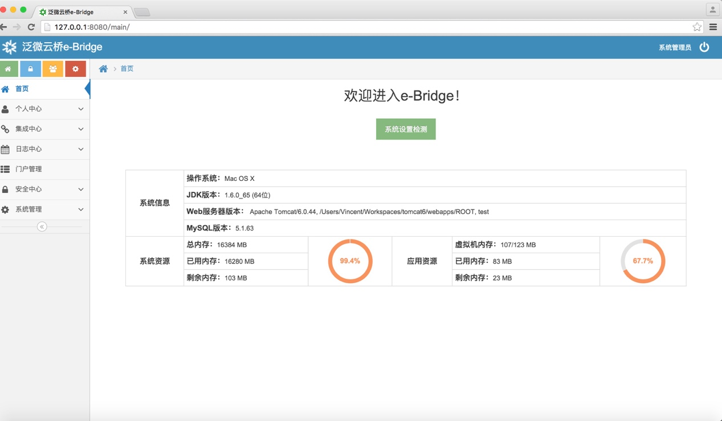
  - 系统设置检测：点击这个按钮可以检测云桥系统运行相关的设置是否正确，如有设置不正确的地方会给出错误提示，并且告知如何调整设置
  - 系统信息：展示云桥系统部署服务器的操作系统、JDK、WEB服务器、及数据库的版本
  - 系统资源：展示云桥系统服务器内存信息、内存占用情况，云桥系统服务JVM内存设置及使用情况
- 个人中心：个人中心包含【企业号消息发送】、【公众号消息发送】、【工资单发送】、【素材管理】、【账号密码修改】功能，每个功能说明如下：
  - 企业号消息发送：通过云桥给微信企业号中的用户发送文字、图片、图文、语音、视频、文件等格式的消息
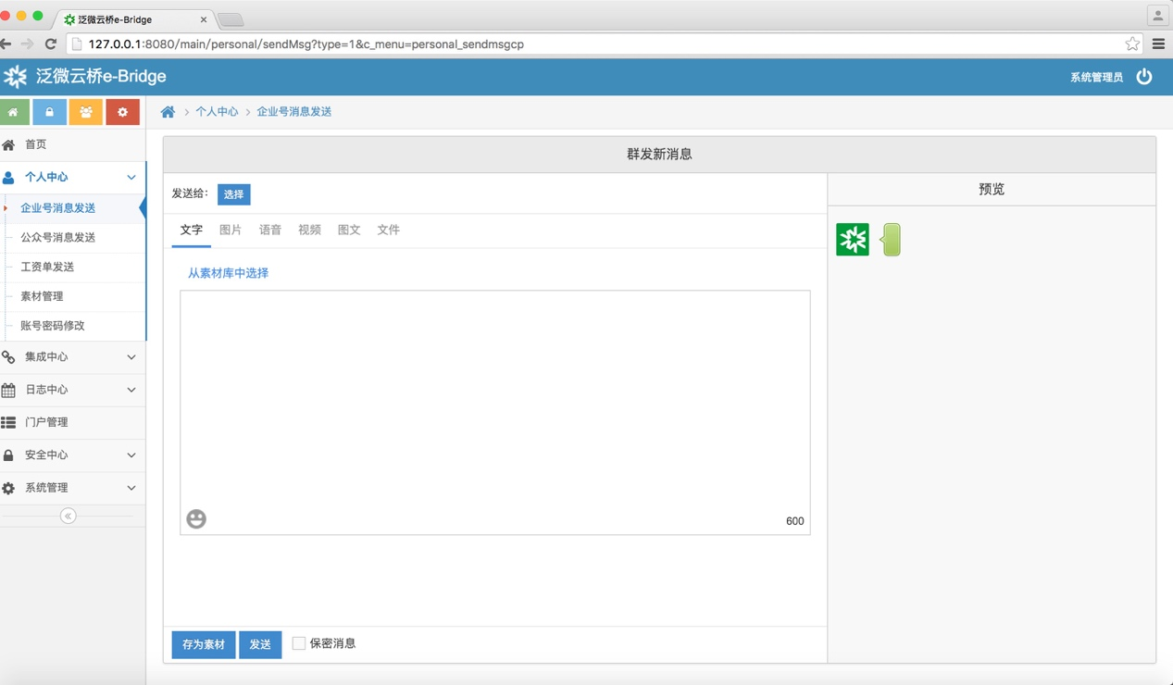
  - 公众号消息发送：通过云桥给微信公众号中的粉丝发送文字、图片、图文、语音、视频、文件等格式的消息
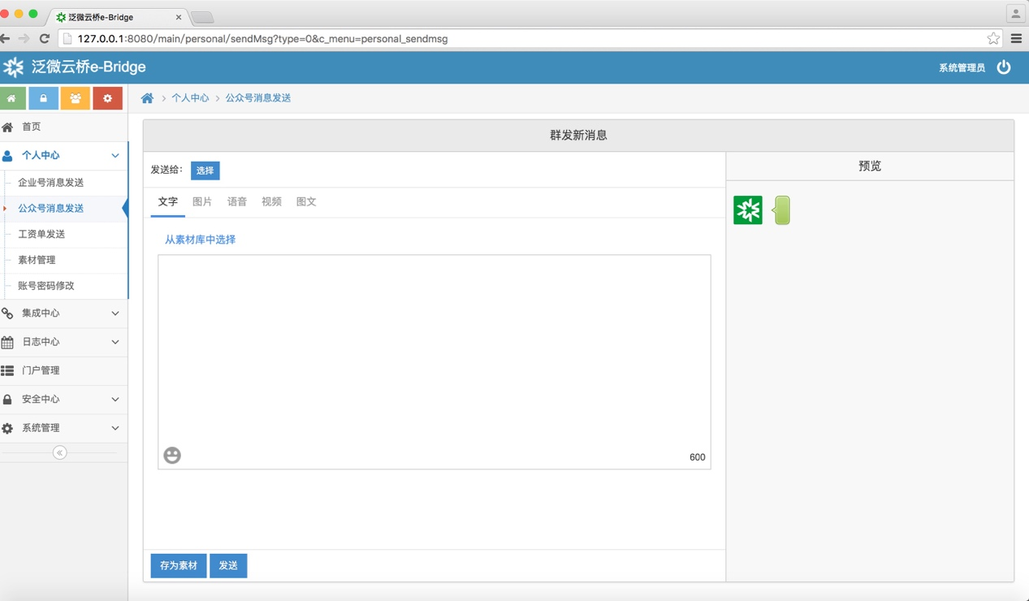
  - 工资单发送：通过云桥给各移动APP中的用户发送工资单
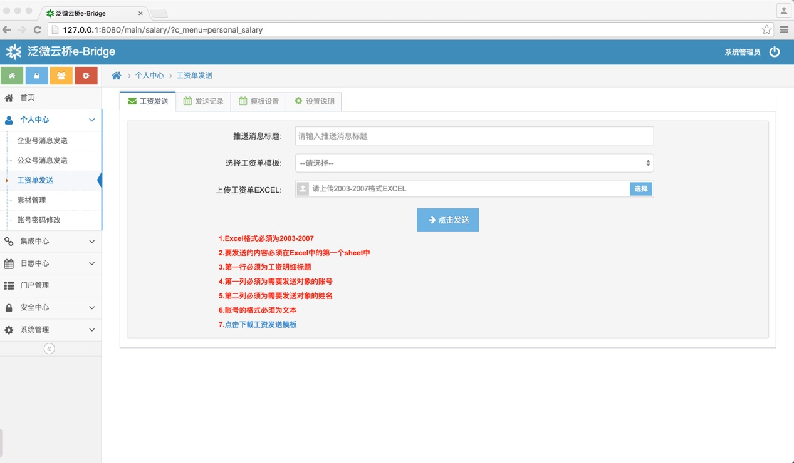
  - 素材管理：文字、图片、图文、语音、视频、文件等格式的内容素材库，对这些素材进行增、删、改操作，这些素材被企业号信息发送、公众号信息发送功能使用
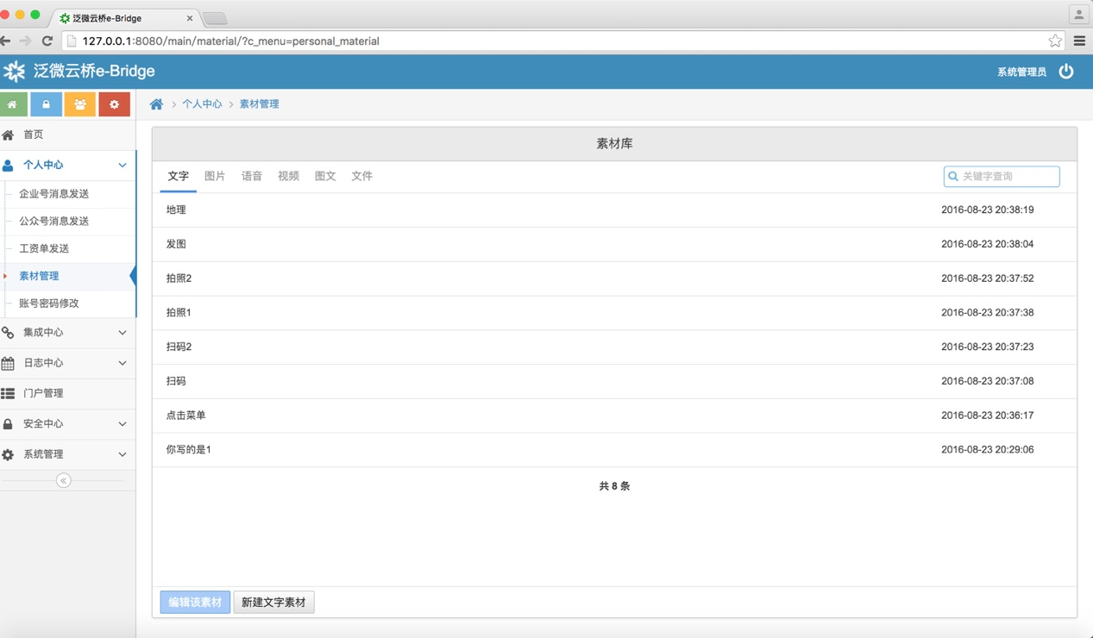
  - 账号密码修改：当前用户的登录密码修改功能
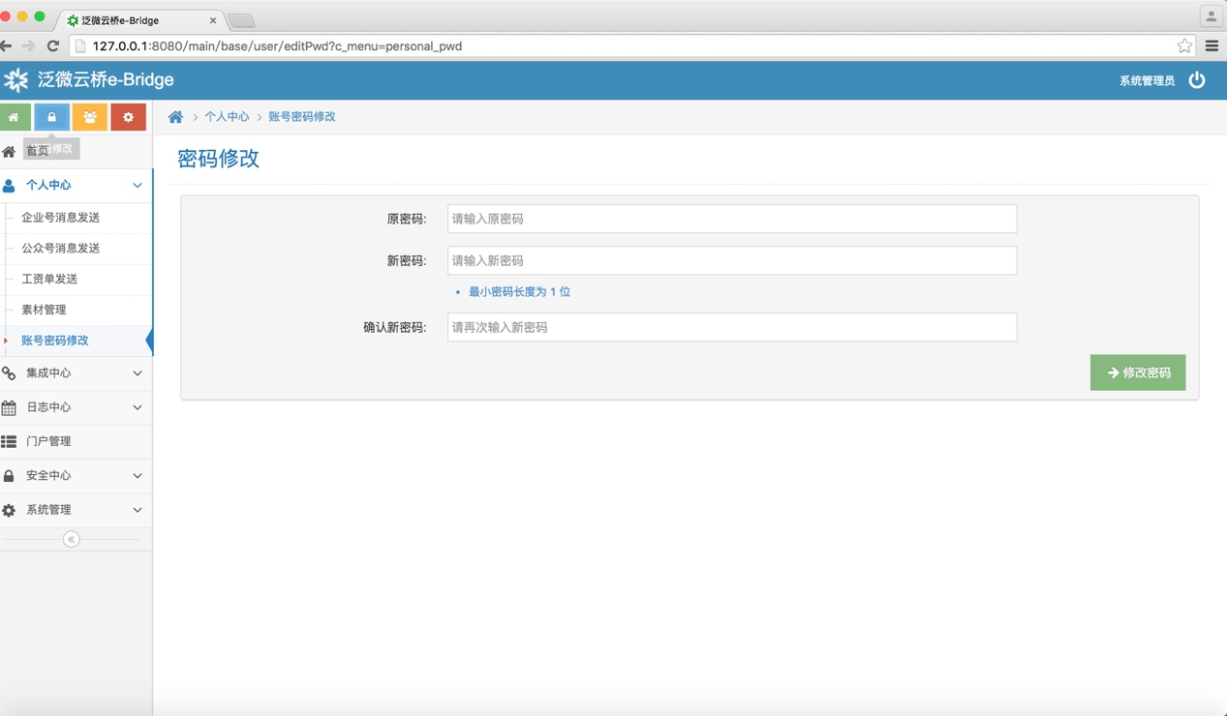
- 集成中心：云桥的核心模块，用于集成各种移动APP及企业移动H5应用，实现将企业的移动H5应用发布到各种APP中供用户使用
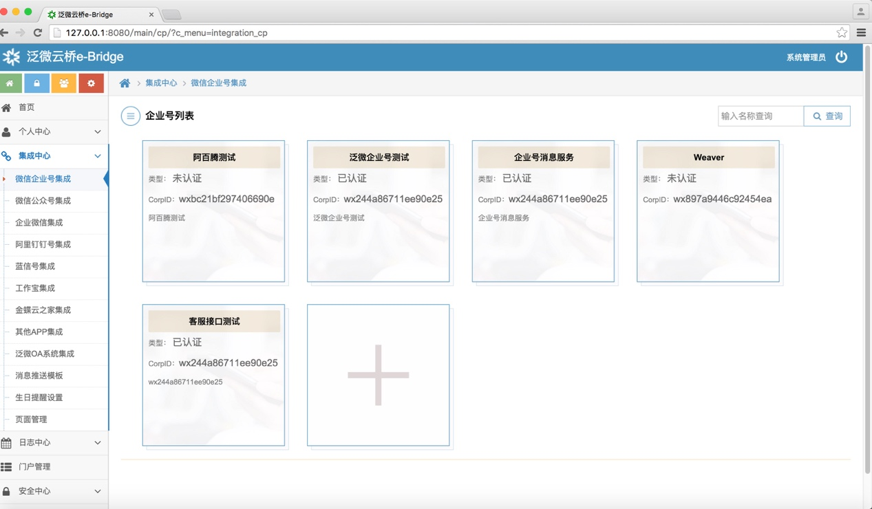
  - 微信企业号集成：配置微信企业号集成，将企业的移动H5应用发布到微信的企业号中，让企业号的用户可以通过微信使用企业提供的H5应用
  - 微信公众号集成：配置微信公众号（订阅号、服务号）集成，将企业的移动H5应用发布到微信的公众号中，让公众号的粉丝可以通过微信使用企业提供的H5应用
  - 企业微信集成：配置企业微信集成，将企业的移动H5应用发布到企业微信中，让企业微信的用户可以通过企业微信使用企业提供的H5应用
  - 阿里钉钉号集成：配置阿里钉钉集成，将企业的移动H5应用发布到阿里钉钉中，让阿里钉钉的用户可以通过阿里钉钉使用企业提供的H5应用
  - 蓝信号集成：配置蓝信APP集成，将企业的移动H5应用发布到蓝信中，让蓝信APP的用户可以通过蓝信使用企业提供的H5应用
  - 工作宝集成：配置工作宝集成，将企业的移动H5应用发布到工作宝中，让工作宝的用户可以通过工作宝使用企业提供的H5应用
  - 金蝶云之家集成：配置金蝶云之家集成，将企业的移动H5应用发布到金蝶云之家中，让金蝶云之家的用户可以通过金蝶云之家使用企业提供的H5应用
  - 其他APP集成：云桥通用的APP集成接口，第三方的APP只要有符合云桥接口规范的接口或者按照云桥的接口规范开发接口即可实现与云桥的集成，进而实现将企业的移动H5应用通过云桥发布到APP中，让用户通过APP使用企业的移动H5应用
  - 泛微OA系统集成：将泛微OA中的移动H5应用集成到云桥中进行统一管理，进而通过云桥将泛微OA的应用发布到微信、钉钉、云之家等各种通过云桥集成号的移动APP中
  - 消息推送模板：主要用于设置需要推送到APP中的各种消息的模板。让企业应用的消息可以按照消息模板的设置规则推送到云桥集成的各种APP中
  - 生日提醒设置：设置生日提醒推送的规则，当人员信息库中的人员生日的时候可以通过云桥集成的APP自动发送生日贺卡
  - 页面管理：将各种移动H5应用发布到云桥集成的各种APP中，用户通过页面管理功能生成的特定连接在各种APP中访问这些页面
- 日志中心：记录云桥系统中的各种主要日志信息，用于后续可能产生的问题的跟踪处理
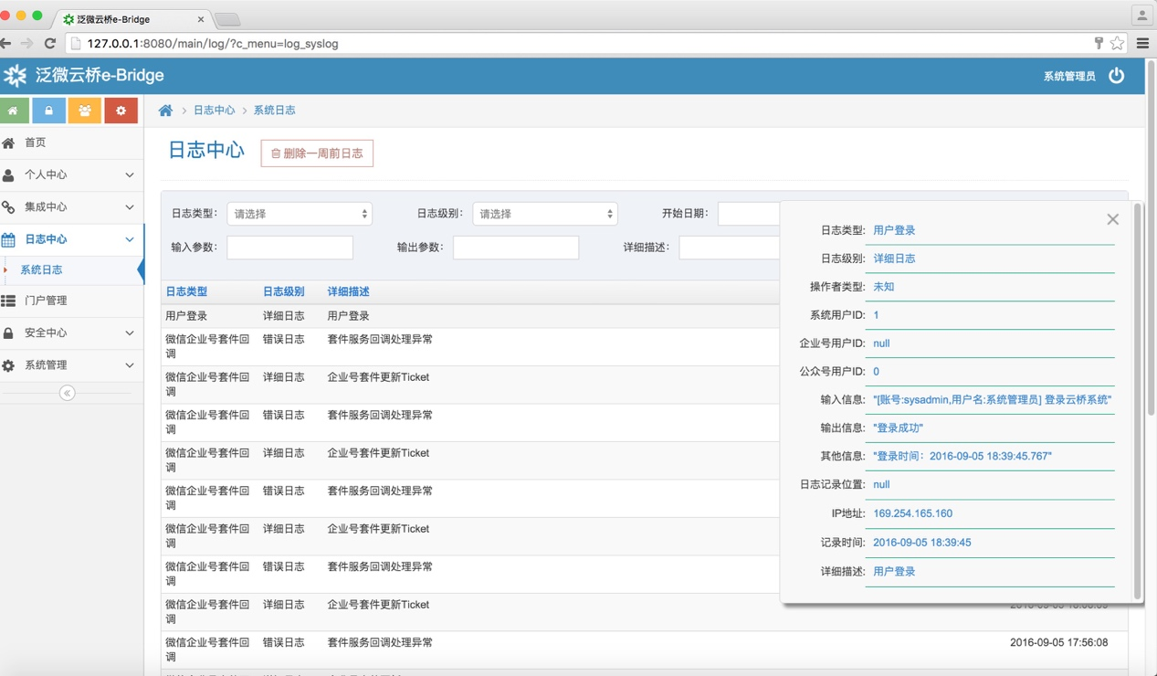
- 门户管理：将企业移动H5应用页面组合在一个界面上，形成移动门户，这些移动门户可以发布到通过云桥集成的各种APP中，让用户通过这些APP进行访问
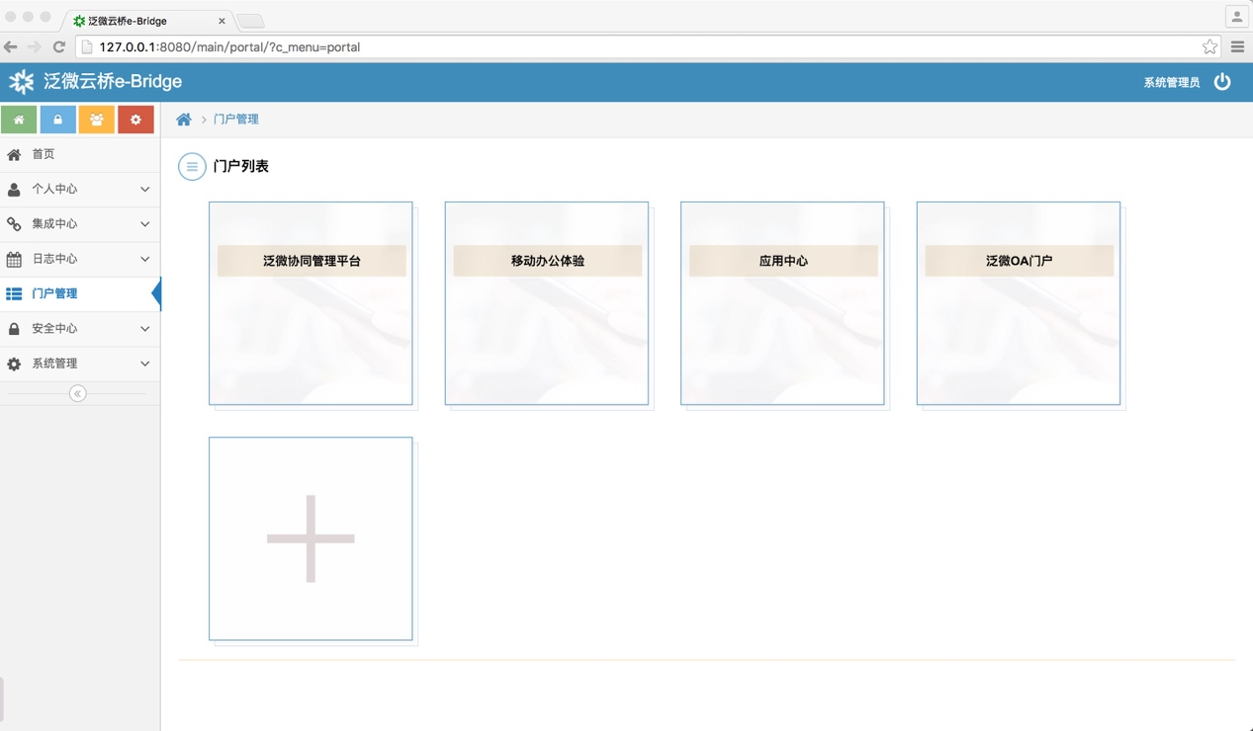
- 安全中心：管理系统用户账号、账号的权限及账号的登录安全机制
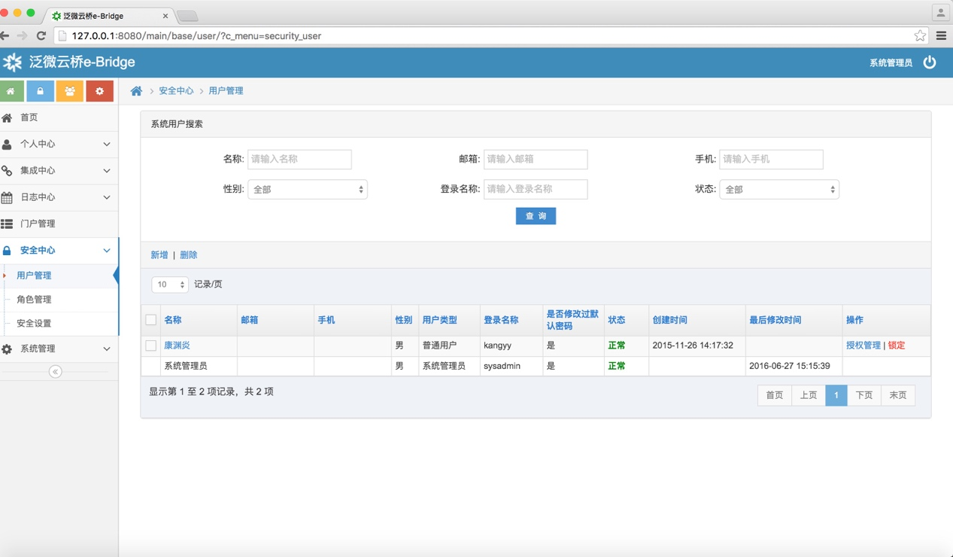
  - 用户管理：对云桥系统的用于账号进行增、删、改、查
  - 角色管理：对云桥系统的用户角色进行增、删、改、查，并设定个角色的权限
  - 安全设置：设置云桥系统的用户访问安全策略，包括密码复杂度、登录IP限制、验证码控制，账号锁定规则等
- 系统管理：管理云桥系统的一些基础参数信息
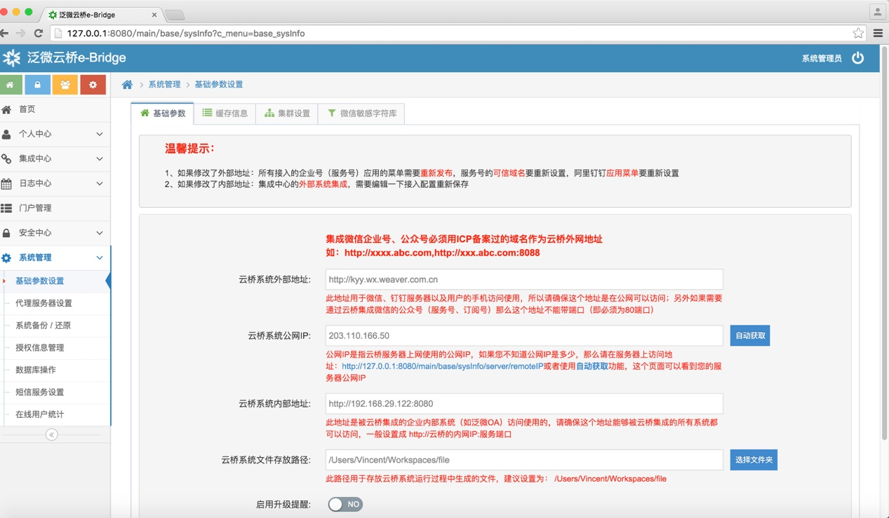
  - 基础参数设置：设置云桥系统运行所需要的一些基本信息，如云桥系统的内外网地址、云桥服务器IP地址、云桥文件存放路径等
  - 代理服务器设置：设置云桥系统访问外网的代理服务器，一些企业部署云桥系统的服务器无法直接访问互联网，可以通过代理设置让云桥系统通过代理服务器访问外网
  - 系统备份/还原：对云桥系统数据库、用户文件等业务数据进行备份及还原操作
  - 授权信息管理：云桥系统的功能授权License信息管理及查看
  - 数据库操作：对云桥系统后端的数据库进行修改、查询等操作，便于管理员维护云桥的数据信息
  - 短信服务设置：设置云桥系统的短信服务，当云桥系统需要对外发送手机短信的时候，会通过这里设定的短信服务发送手机短信
  - 在线用户分析：统计分析云桥系统的用户在线数据，形成图表供管理员分析云桥终端用户的使用情况

